附件1

贵州经贸职业技术学院简介
贵州经贸职业技术学院是2017年2月20日经贵州省人民政府批准、5月10日经国家教育部备案通过建立的公办全日制高等学校，隶属于贵州省供销合作社，业务上接受贵州省教育厅的管理和指导。学院由贵州省供销社与都匀市人民政府共同创建，是全省行业部门与地方政府联合发展高等职业教育的典型范例。
学院由具有68年办学历史的贵州省经济学校、贵州省茶技术茶文化中等专业学校和具有52年办学历史的贵州省内贸学校三校联合创建，是一所以经济贸易类专业为主的综合性高职院校。2017年9月，首届高职学生入学，教育教学工作全面启动，现有校学生11200人，其中：高职生3220人，中职生7980人。
学院现有一个主校区、两个辅校区和两个实训基地，主校区坐落于黔南州都匀市绿茵湖产业园区，学院校园规划用地1020亩，一期建设用地336亩，已投入使用。学院坚持“以服务发展为宗旨、以促进就业为导向”的办学方针，坚持“质量立校、特色兴校、人才强校”的发展战略，紧紧抓住全省大力发展现代服务业、电子商务业、山地旅游业、大数据产业、黔茶产业的大好历史机遇，以增强学生就业创业能力为核心，弘扬追求卓越、精益求精的工匠精神，完善产教融合、校企协同育人机制，增强办学活力，提升服务能力，力争为全省经济社会发展培养更多更好的高素质技术技能人才，努力把学院建设成为全省一流、全国知名的高等职业学院。

附件2
贵州经贸职业技术学院平面图，楼宇、道路、
公共区域分布图
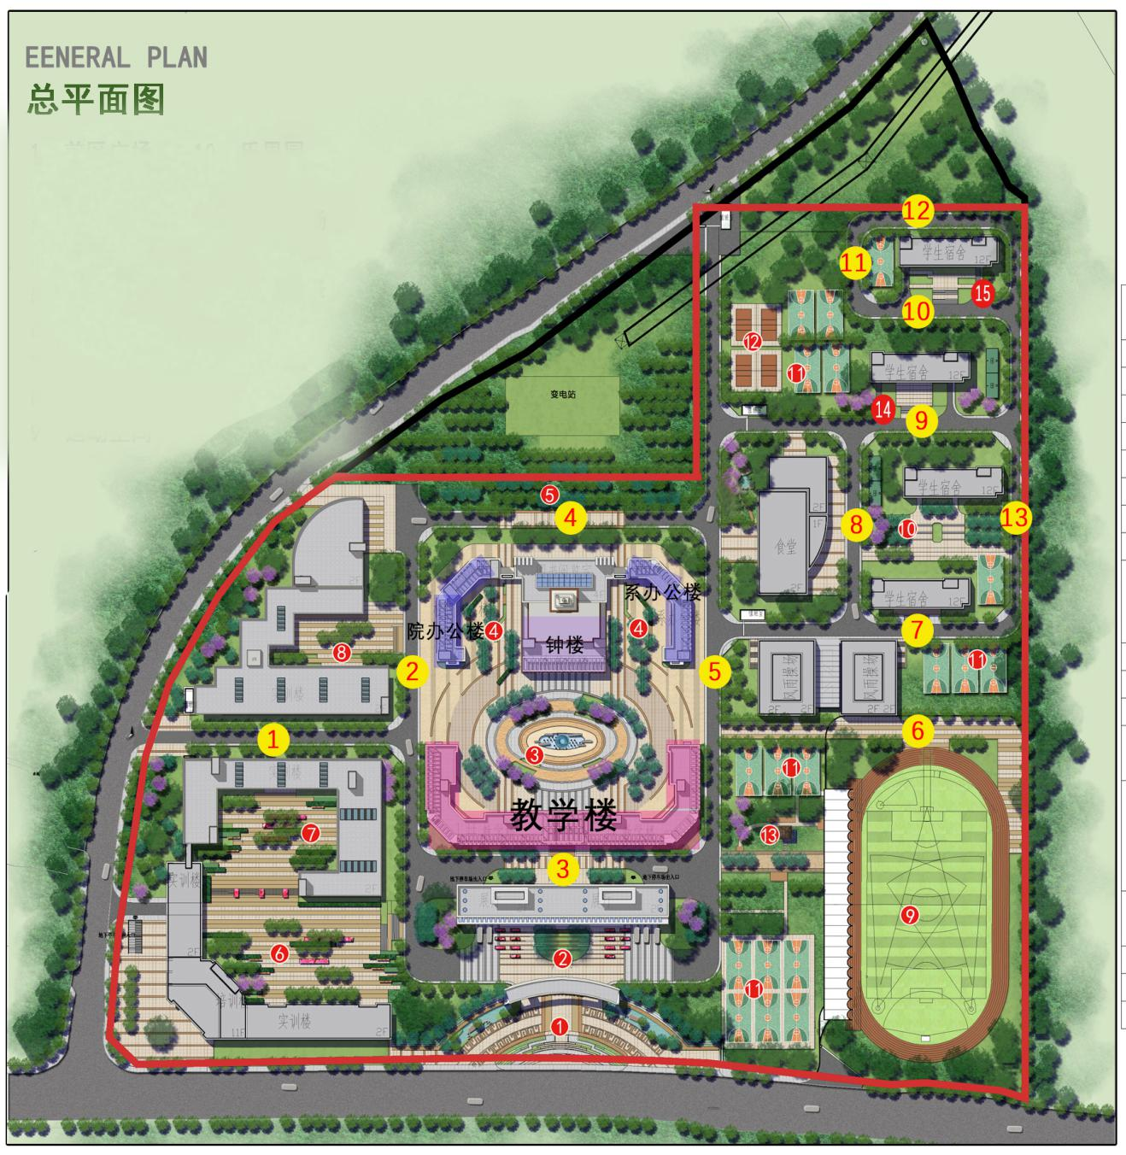
备注：1.黄底数字为道路，红底数字为公共区域；
2.需要命名的楼宇、道路和公共区域详见附件3、4、5。

附件3
贵州经贸职业技术学院楼宇命名登记表
姓名： 联系电话：
序号 | 楼宇 | 命名 | 寓意、出处说明
1 | 教学楼
2 | 钟楼
3 | 院办公楼
4 | 系办公楼

附件4
贵州经贸职业技术学院道路命名登记表
姓名： 联系电话：
序号 | 道路  （黄底标号） | 命名 | 寓意、出处说明
1 | - 号
2 | - 号
3 | - 号
4 | - 号
5 | - 号
6 | - 号
7 | - 号
8 | - 号
9 | - 号
10 | - 号
11 | - 号
12 | - 号
13 | - 号

附件5
贵州经贸职业技术学院公共区域命名登记表
姓名： 联系电话：
序号 | 公共区域  （红底标号） | 命名 | 寓意、出处说明
1 | ② 号
2 | ③ 号
3 | ④ 号
4 | ⑤ 号
5 | ⑥ 号
6 | ⑦ 号
7 | ⑧ 号
8 | ⑩ 号
9 | - 号
10 | - 号

